## Памятка родителям ****о необходимости здорового питания школьника****

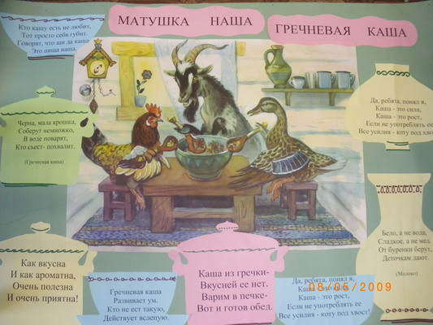

Полноценное и правильно организованное питание- необходимое условие долгой и полноценной жизни, отсутствия многих заболеваний.

ПРАВИЛА ЗДОРОВОГО ПИТАНИЯ:

1. **Ребенок должен есть разнообразные пищевые продукты. Ежедневный рацион ребенка должен содержать около 15 наименований разных продуктов питания. В течение недели рацион питания должен включать не менее 30 наименований разных продуктов питания.**
2. **Каждый  день в рационе питания ребенка должны присутствовать следующие продукты: мясо, сливочное масло, молоко, хлеб, крупы, свежие овощи и фрукты. Ряд продуктов: рыба, яйца, сметана, творог и другие кисломолочные продукты, сыр - не обязательно должны входить в рацион питания каждый день, но в течение недели должны присутствовать 2-3 раза обязательно**
3. **Ребенок должен питаться** **не менее 4 раз в день.**

**7.30- 8.00 завтрак*(дома, перед уходом в школу)***

**10.30- 11.30 горячий завтрак*в школе***

14.00- 15.00 обед*в школе или дома*

19.00- 19.30 ужин*(дома)*

Для детей посещающих ГПД (группу продленного  дня) обязательно предусматривается  двухразовое или трехразовое питание (в зависимости от времени пребывания в школе).

1. **Следует употреблять  йодированную соль.**
2. **В межсезонье (осень- зима, зима- весна) ребенок должен получать витаминно-минеральные комплексы, рекомендованные для детей соответствующего возраста.**
3. **Для обогащения рационно питания школьника витамином «С» рекомендуем ежедневный прием отвара шиповника.**
4. **Прием пищи должен проходить в спокойной обстановке.**
5. **Если у  ребенка имеет место дефицит или избыток массы тела, необходима консультация врача для корректировки рациона питания.**

Рацион  питания школьника, занимающегося спортом, должен быть скорректирован с учетом объема физической нагрузки.

БУДЬТЕ  ЗДОРОВЫ!!!